Новинки ИЦ «Вентана-Граф»
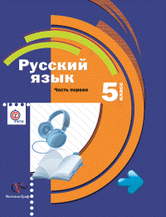
Русский язык
Класс: 5
Тип: Учебник в 2-х ч.
Код товара: 2856
Авторы: Шмелев А.Д., Флоренская Э.А., Габович Ф.Е., Шмелева Е.Я. Под ред. Шмелева А.Д.
Название: Русский язык с CD-диском
Формат: 70х90/16
Учебник нацелен на углубление и систематизацию знаний по фонетике, морфемике, лексике, синтаксису и лингвистике текста, полученных в начальной школе; начинается систематическое изложение морфологии. Особое внимание уделено культуре речи.

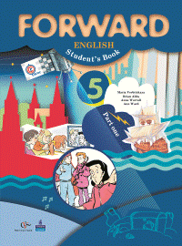
Иностранный язык
Класс: 5
Тип: Учебник в 2-х частях
Серия: Forward
Код товара: 2204
Авторы: Вербицкая М.В., Эббс Б., Уорелл Э., Уорд Э. Под ред. Вербицкой М.В.
Название: Английский язык с CD-диском
Формат: 60х90/8
Учебник является четвертым в серии «FORWARD», обеспечивающей преемственность изучения английского языка со 2 по 11 класс общеобразовательных учреждений. Учебник рассчитан на обязательное изучение предмета «Иностранный язык» в 5 классе школ, работающих по базисному учебному плану (3 часа в неделю). В комплекте с учебником предлагаются: компакт-диск с аудиоприложением к учебнику, пособие для учителя, рабочая тетрадь с аудиоприложением.
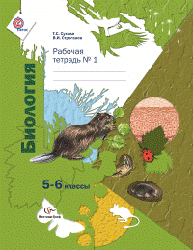

Биология
Класс: 5-6
Тип: Рабочая тетрадь 1
Код товара: 2683
Авторы: Сухова Т.С., Строганов В. И.
Название: Биология
Формат: 84х108/16
В рабочей тетради представлена система заданий для организации индивидуальной и дифференцированной практической работы учащихся при изучении материала учебника Т.С. Суховой и В.И. Строганова "Биология. 5-6 классы".
Особое внимание уделяется развитию мышления, учебной деятельности, исследовательских навыков и умений учащихся, а также формированию у них ценностных мировоззренческих представлений о природе.

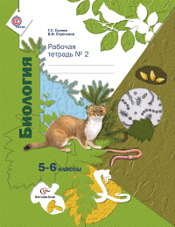
Биология
Класс: 5-6
Тип: Рабочая тетрадь 2
Код товара: 2684
Авторы: Сухова Т.С., Строганов В. И.
Название: Биология
Формат: 84х108/16
В тетради представлена система заданий для организации индивидуальной и дифференцированной практической работы учащихся при изучении материала учебника Т.С. Суховой и В.И. Строганова "Биология. 5-6 классы".
Особое внимание уделяется развитию мышления, учебной деятельности, исследовательских навыков и умений учащихся, а также формированию у них ценностных мировоззренческих представлений о природе.

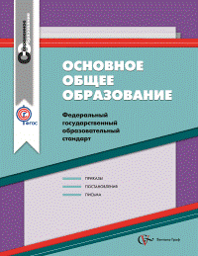
Сборник
Серия: Современное образование
Код товара: 2583
Название: Федеральный государственный образовательный стандарт. Основное общее образование. Сборник нормативно-правовых материалов
Издание: 1
Формат: 70х90/16
Сборник содержит нормативно-правовые документы по основному общему образованию, методические материалы и разъяснения по отдельным вопросам введения Федерального государственного образовательного стандарта.
Издание адресовано руководителям органов управления образованием, руководителям и учителям образовательных учреждений.

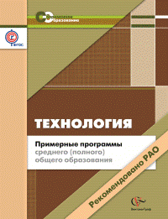
Технология
Класс: 10-11
Тип: Программа
Серия: Современное образование
Код товара: 2982
Авторы: Казакевич В.М., Кожина О.А., Перченок Р.Л., Пичугина Г.В., Семенова Г.Ю.
Название: Технология. Примерные программы среднего (полного) общего
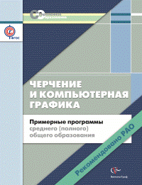
Примерная программа по технологии предназначена для составления рабочих программ учителями средних общеобразовательных учреждений, обучающих старшеклассников технологии на базовом и профильном уровнях. Кроме этого примерная программа является ориентиром для написания авторских программ к учебникам,поскольку определяет инвариантную часть содержания образования.

Черчение
Класс: 10-11
Тип: Программа
Серия: Современное образование
Код товара: 2929
Авторы: Кожина О.А., Кречко Ю.А.
Название: Черчение и компьютерная графика. Примерные программы среднего (полного) общего образования
Формат: 70х90/16
Примерная программа по черчению и компьютерной графике яв-ляется ориентиром для составления рабочих программ. Разработана на осно-ве проекта Федерального государственного образовательного стандарта среднего (полного) общего образования, представленного Президиумом Рос-сийской академии образования.
Предназначена для учителей и методистов.

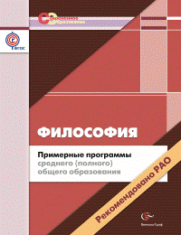
Обществознание
Класс: 10-11
Тип: Программа
Серия: Современное образование
Код товара: 2920
Авторы: Лазебникова А.Ю., Коваль Т.В., Рутковская Е.Л.
Название: Философия. Примерная программа среднего (полного) общего образования
Примерная программа по философии является ориентиром для составления рабочих программ по учебному предмету и определяет инвариантную (обязательную) часть содержания образования, за пределами которого остается возможность авторского выбора вариативной составляющей. Рабочие программы, составленные на основе данной Программы, могут использоваться в учебных заведениях разного профиля и разной специализации. Предназначена для учителей и методистов.

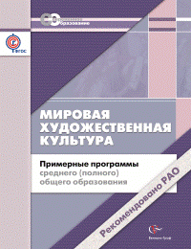
МХК
Класс: 10-11
Тип: Программа
Серия: Современное образование
Код товара: 2883
Авторы: Бондаренко Е.А.
Название: Мировая художественная культура. Примерная программа среднего (полного) общего образования
Формат: 70х90/16
Примерная программа курса мировой художественной культуры является ориентиром для составления рабочих программ по учебному предмету и определяет инвариантную (обязательную) часть содержания образования, за пределами которого остается возможность авторского выбора вариативной составляющей. Рабочие программы, составленные на основе данной Программы, могут использоваться в учебных заведениях разного профиля и разной специализации. Предназначена для учителей и методистов.

